
Proyecto Honda HS
Etapa 2
Resultado del Relevamiento
Seminario de Integración Profesional 1
Curso 2298
Turno Lunes Noche 2do. Cuatrimestre 2009
Lamas, Oscar | LU | 129178
Lamas, Pablo | LU | 129179
Manfredi, Ezequiel | LU | 117779
Massad, Carlos Hernán | LU | 125897

Versión 1.5

Índice
1 Fuentes 1
2 Temas a relevar 1
3 Lista de Preguntas 1
3.1 Jefe de Taller 1
3.2 Dueño de Taller 2
4 Interfaces, comprobantes, formularios, listados y pantallas del sistema actual 3
4.1 Formulario: “Orden de Reparación” 3
5 Diagrama de Contexto del sistema actual 5
6 Informe sobre los resultados de relevamiento 5
6.1 Resultado de Observación Directa 5
6.2 Resultado de Entrevistas 6
6.2.1 Jefe de Taller 6
6.2.2 Dueño de Taller 8

Fuentes
Las fuentes con las que se trabajó son las siguientes.
- Observación directa de la operatoria del taller
- Entrevista con los siguientes actores del sistema.
  - Dueño de Taller
  - Jefe de Taller
- Formulario de Orden de Reparación

Temas a relevar
- Ingreso de Presupuestos
- Ingreso de Vehículos
- Asignación de Tareas
- Registro de Tareas
- Modificación de las Órdenes de Reparación respecto de los Presupuestos
- Pedido de Insumos
- Administración del Personal
- Asignación de Recursos a Operarios
- Devolución de Vehículos
- Aceptación de la Reparación

Lista de Preguntas

Jefe de Taller
- Describa brevemente su rol dentro de la empresa
- ¿Cuántas personas tiene a su cargo? ¿Qué roles desempeñan?
- ¿Qué pasa en el caso de que un empleado falte por alguna razón? ¿Se reasigna la misma tarea a otra persona?
- ¿Qué pasa en el caso que un empleado esté atrasado con su trabajo? ¿Se asigna otro empleado más a esa tarea?
- En cualquiera de los dos casos ¿Qué pasa si el personal a disposición no cumple el rol adecuado para realizar dicha tarea? ¿Se deja pendiente / se terceriza?
- ¿Quién es el encargado de reasignar las tareas y/o recursos?
- Si un recurso está libre y no hay tareas pendientes sin recursos a asignar; pero si hay tareas con recursos asignados y sin concluir, ¿se reasigna el recurso libre como refuerzo a una tarea en la que se esté trabajando?
- ¿Qué pasa si no es posible cumplir con la fecha pactada de entrega?
- ¿Se manejan con algún tipo de alerta que indique la fecha de entrega del trabajo?
- ¿Maneja algún tipo de estadísticas? ¿De qué dispone hoy en día?
- ¿Cómo manejan el stock de los materiales?
- ¿Cómo se registra el pedido de materiales?
- ¿Cuáles son los estados posibles de las tareas?
- Cuando se quedan sin stock de un insumo en particular de una tarea, ¿Qué sucede con la tarea?
- ¿Cómo se registra la finalización de una tarea, al día de hoy?

Dueño de Taller
- ¿Con cuántos empleados cuenta la empresa?
- ¿Cuál es la estructura actual de su empresa?
- Describa en forma general las tareas diarias realizadas en la empresa
- ¿Cuales diría usted que son las dificultades principales que encuentran al realizar estas tareas?
- ¿Cómo almacenan la información hoy en día?
- ¿Cuántos vehículos ingresan semanalmente?
- ¿Cómo realizan los pedidos de materiales?
- ¿Quién se encarga de comprar los materiales?
- ¿Todas las tareas son realizadas por personal de la empresa? ¿Cuáles no?
- ¿Qué formularios completan para documentar estas tareas?
- ¿Qué ocurre en caso de que se modifique un presupuesto?
- ¿Con que estadísticas cuenta hoy en día?

Interfaces, comprobantes, formularios, listados y pantallas del sistema actual

Formulario: “Orden de Reparación”
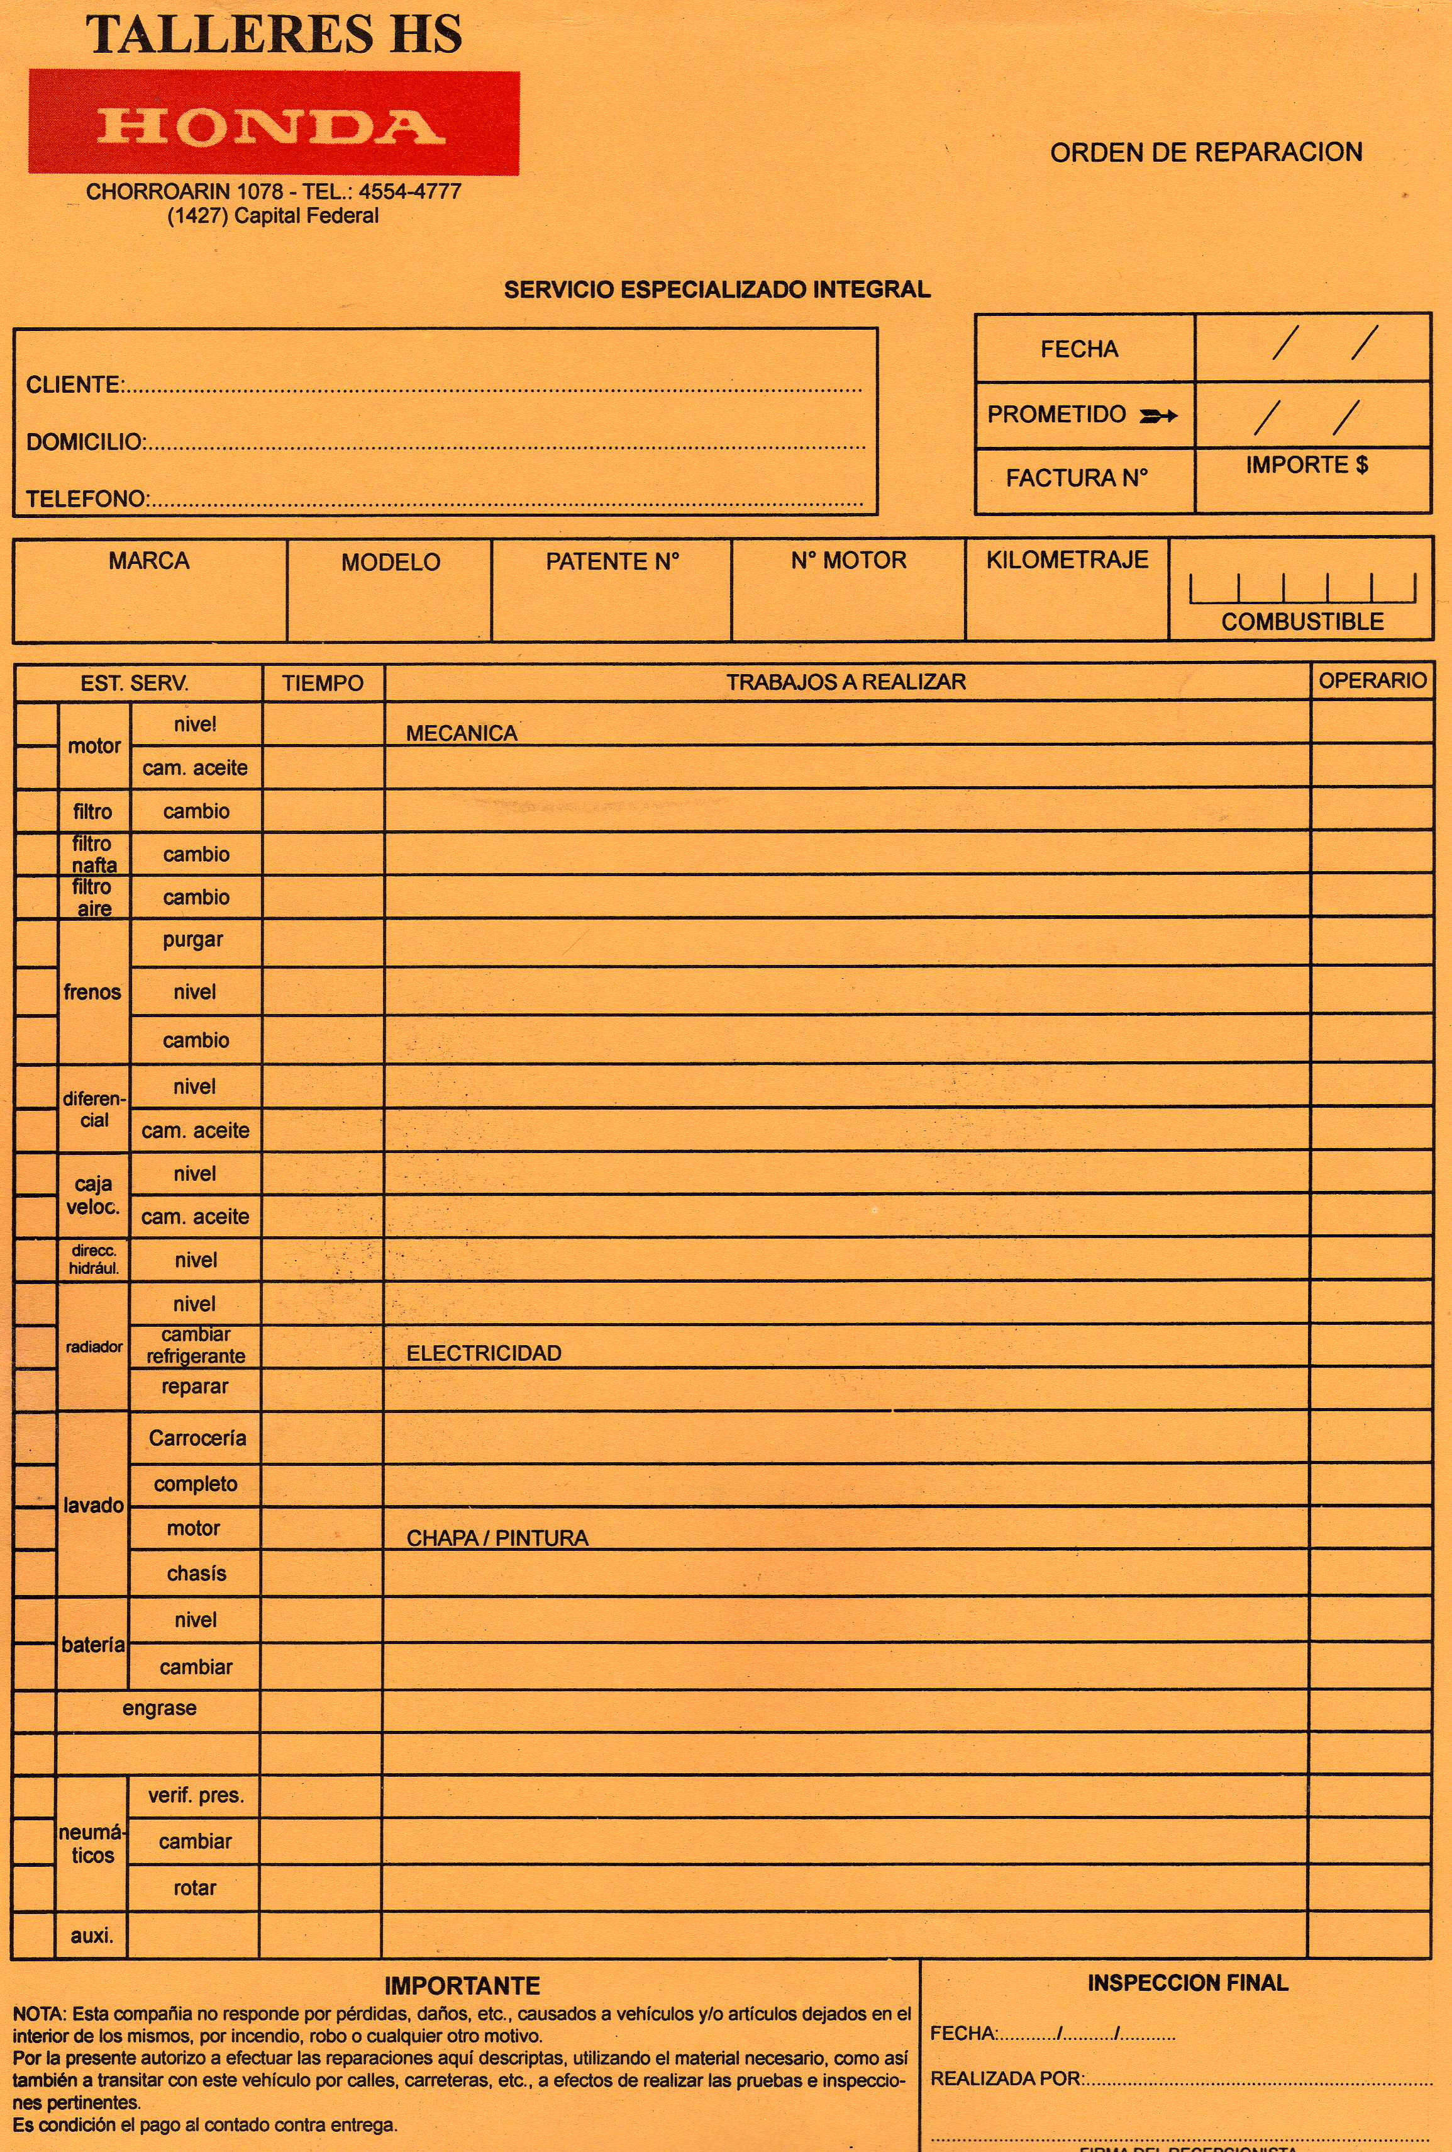
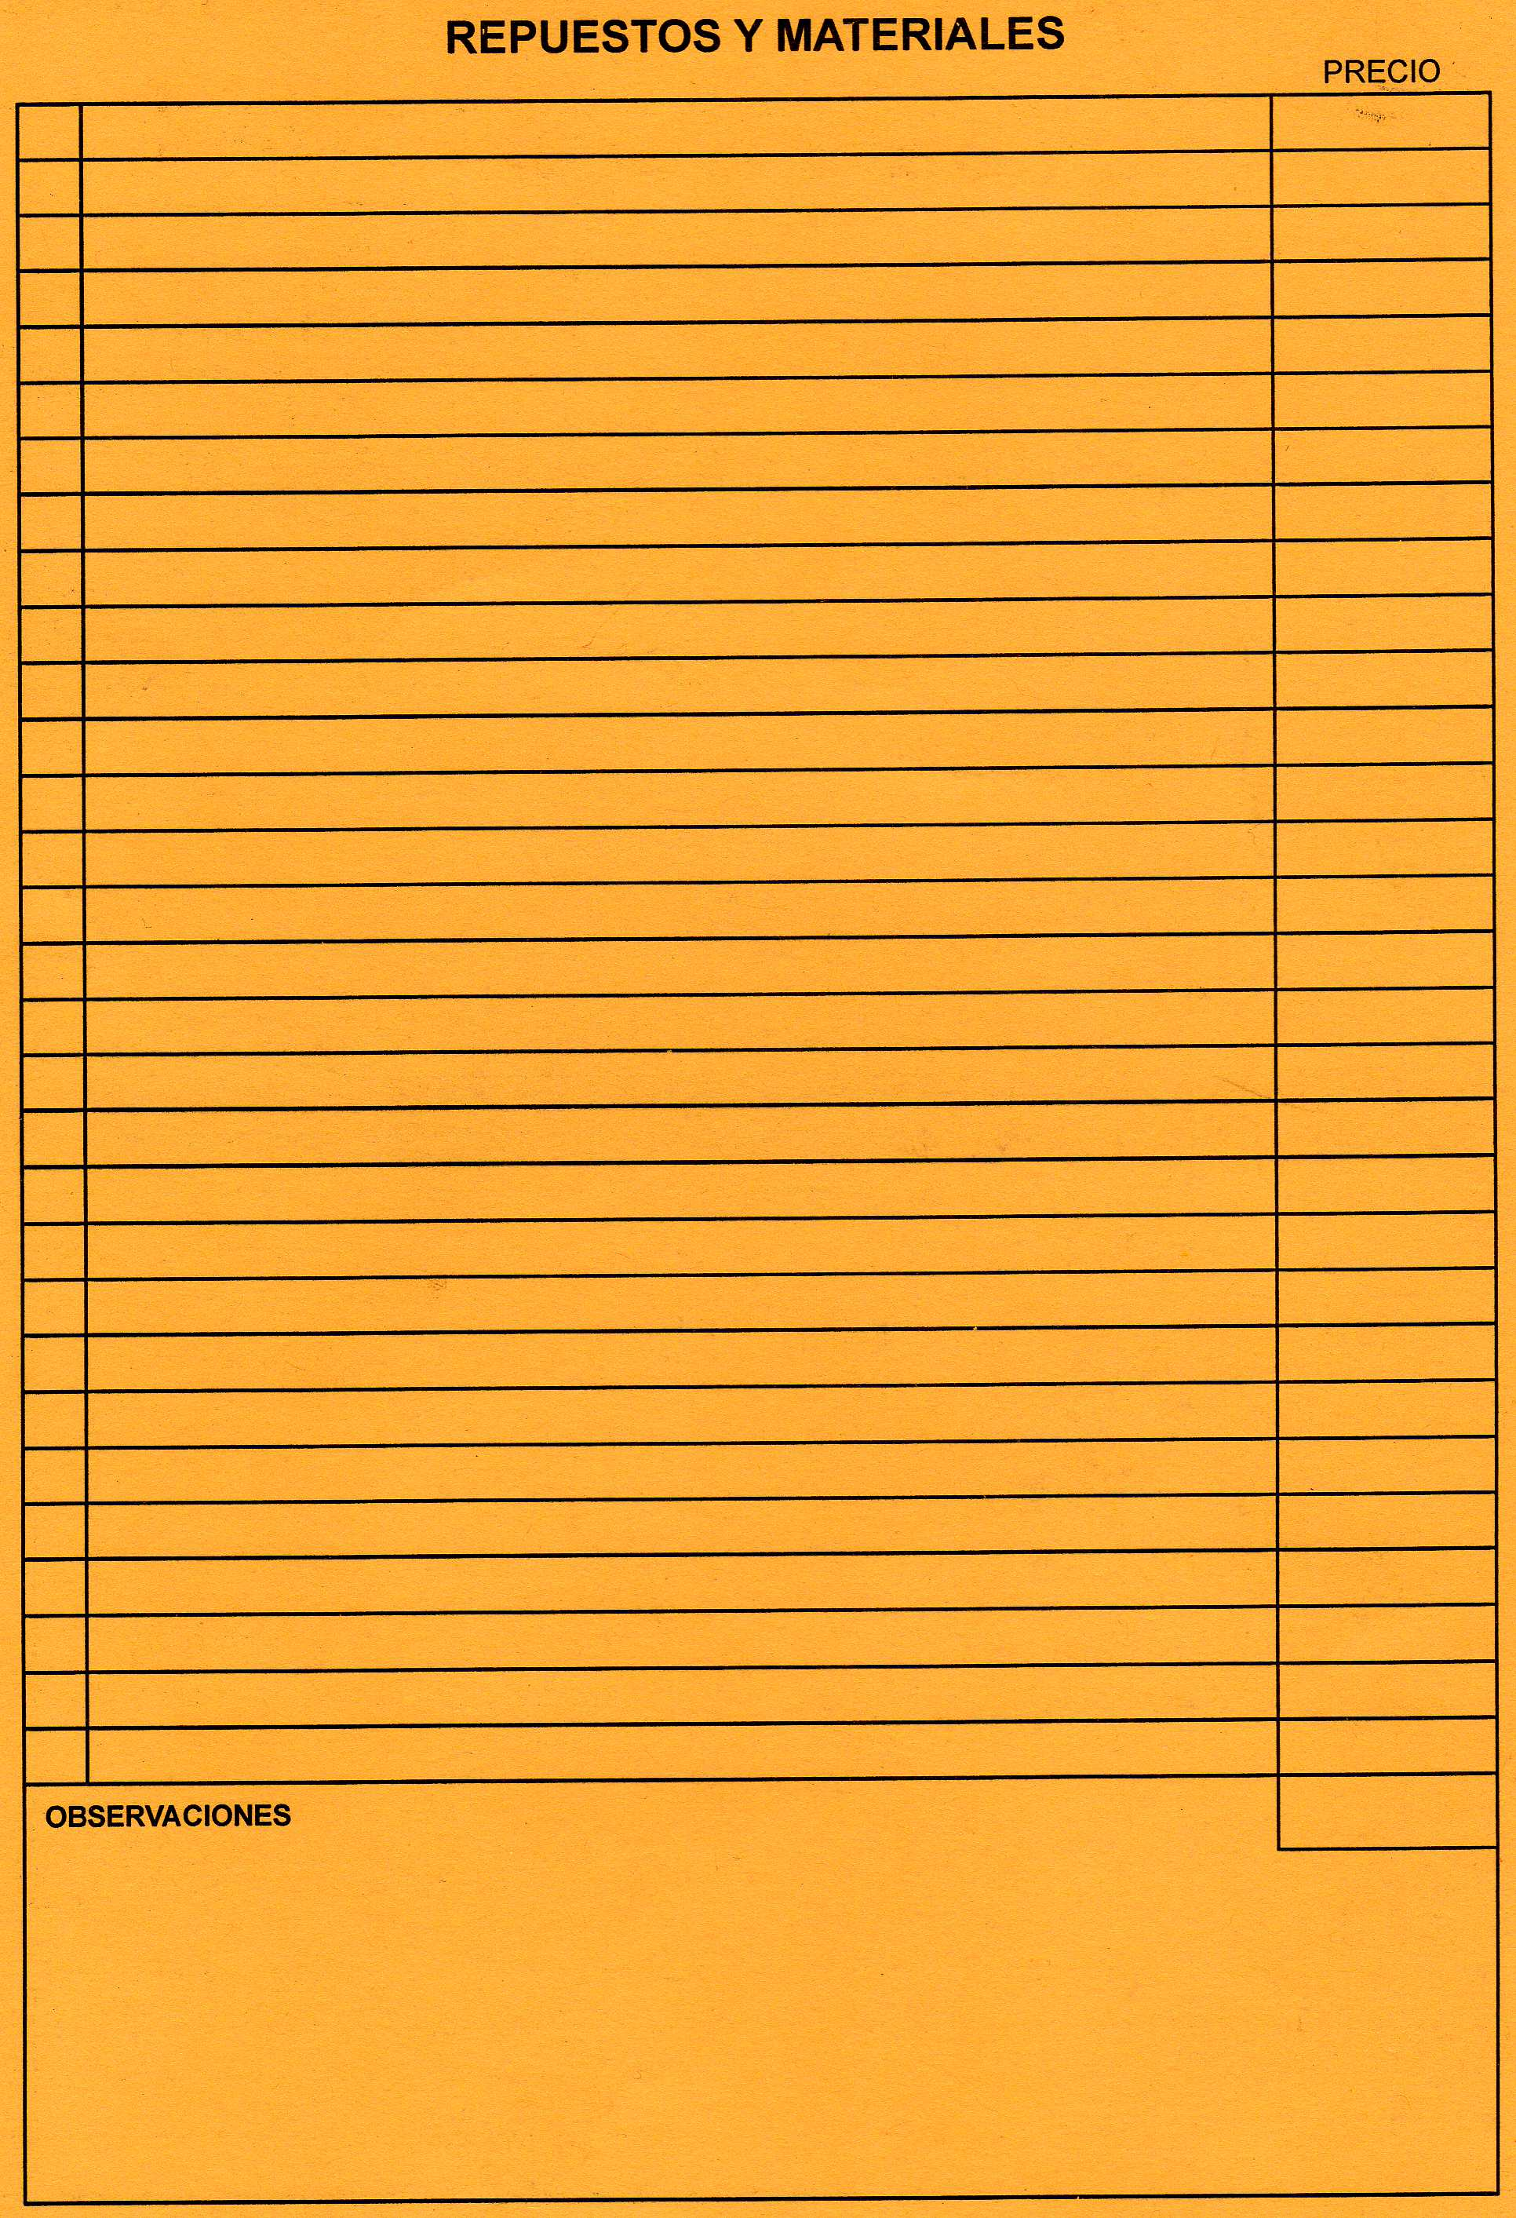

Diagrama de Contexto del sistema actual
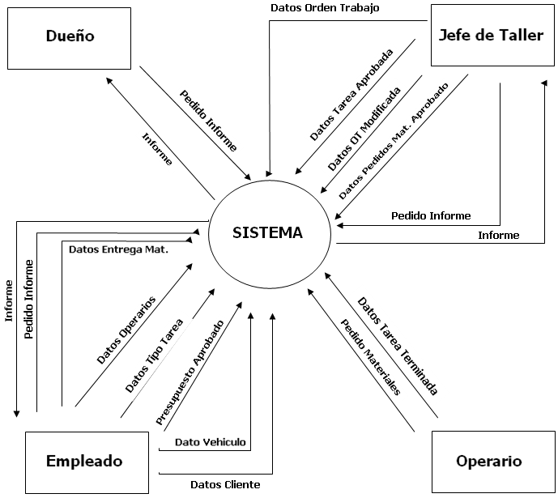

Informe sobre los resultados de relevamiento

Resultado de Observación Directa
Se observó el ciclo completo de un vehículo dentro del taller. Las etapas que superó fueron las siguientes.
El cliente estacionó el vehículo en la entrada del taller. Lo recibió el Jefe de Taller, quién le preguntó el motivo de la visita. El Jefe de Taller dio aviso al empleado administrativo.
Este le tomó los datos personales y del vehículo. Buscó en las Órdenes de Trabajo anteriores al vehículo para revisar que no se tratase de un trabajo en garantía. Como no era el caso, ingresó los datos a un nuevo Presupuesto; se lo entregó al Jefe de Taller e hizo pasar a la oficina al Cliente.
El Jefe de Taller realizó una inspección ocular, para luego revisar el motor. Tomó nota de las tareas necesarias para la reparación, indicándolas en el Presupuesto.
Una vez finalizado, se lo entregó al Cliente, quién apuntó que no quería un trabajo en particular. El Jefe de Taller lo retiró del Presupuesto y el Cliente lo aprobó.
Con el Presupuesto aprobado, el Jefe de Taller confeccionó una Orden de Reparación, indicando todas las tareas necesarias para la reparación y a quién le correspondía realizar cada una. Luego, dejó la Orden de Reparación sobre el Vehículo para que cuando un Operario finalice la tarea actual, la revise para determinar si debe trabajar con ese Vehículo.
Después de un momento, un Operario se acercó al Vehículo y revisó la Orden, constatando que se le habían asignado tareas a él. A medida que iba finalizando las tareas indicadas, las tildaba en la Orden.
Cuando terminó con la última que le correspondía, notificó al Jefe de Taller para que las controlase.
Se acercó otro Operario y realizó la misma operación.
Cuando el Jefe de Taller terminó de revisar la última tarea, notificó al Empleado Administrativo que la reparación estaba concluida. Este llamó por teléfono al Cliente para avisar que ya estaba terminado el trabajo y que se acercara para aprobarlo y abonarlo.
Cuando el Cliente llegó al taller, revisó el Vehículo y prestó conformidad por la reparación. El Jefe de Taller liquidó materiales y mano de obra por el trabajo. Luego, el Empleado Administrativo confeccionó una Factura a partir de la Orden de Reparación. El Cliente abonó y retiró el Vehículo.
Toda la operación tomó menos de un día.

Resultado de Entrevistas

Jefe de Taller

Describa brevemente su rol dentro de la empresa
Soy la persona encargada de tomar el trabajo a realizar en los autos que traen los clientes.
Soy el que coordina el trabajo de los operarios una vez que ingresan los autos al taller.
Superviso las tareas que ellos realizan y reviso los trabajos terminados.
Realizo las liquidaciones correspondientes en cuanto al valor del trabajo realizado: repuestos y mano de obra.
Entrego las órdenes de trabajo (fichas) a administración una vez que el trabajo se encuentra terminado para que contacten a los clientes.

¿Cuántas personas tiene a su cargo? ¿Qué roles desempeñan?
6 personas: 4 mecánicos, 1 pintor y 1 chapista.

¿Qué pasa en el caso de que un empleado falte por alguna razón? ¿Se reasigna la misma tarea a otra persona?
En el caso de los mecánicos se reasigna la misma tarea a otra persona. En cuanto a la chapa y pintura el trabajo se atrasa. Si faltan varios días, se deriva.

¿Qué pasa en el caso que un empleado esté atrasado con su trabajo? ¿Se asigna otro empleado más a esa tarea?
En el caso de los mecánicos sí. La chapa y pintura se atrasa.

En cualquiera de los dos casos ¿Qué pasa si el personal a disposición no cumple el rol adecuado para realizar dicha tarea? ¿Se deja pendiente / se terceriza?
Al haber 4 mecánicos es difícil que no se cumpla el rol. La chapa y pintura se terceriza.

¿Quién es el encargado de reasignar las tareas y/o recursos?
Yo, jefe de taller.

Si un recurso está libre y no hay tareas pendientes sin recursos a asignar; pero si hay tareas con recursos asignados y sin concluir, ¿se reasigna el recurso libre como refuerzo a una tarea en la que se esté trabajando?
Sí. En la chapa y pintura no es posible.

¿Qué pasa si no es posible cumplir con la fecha pactada de entrega?
Se llama al cliente y se le notifica la nueva fecha de entrega.

¿Se manejan con algún tipo de alerta que indique la fecha de entrega del trabajo?
En las órdenes de trabajo (fichas) se incluye la fecha de entrega del trabajo.

¿Maneja algún tipo de estadísticas? ¿De qué dispone hoy en día?
No.

¿Cómo manejan el stock de los materiales?
Se trabaja con stock al día, realizando los pedidos a medida que se generan.

¿Cómo se registra el pedido de materiales?
En las órdenes de trabajo (fichas).

¿Cuáles son los estados posibles de las tareas?
Pendiente (sin asignar), en curso, terminada y aprobada.

Cuando se quedan sin stock de un insumo en particular de una tarea, ¿Qué sucede con la tarea?
Queda parada hasta tanto no se traiga el insumo.

¿Cómo se registra la finalización de una tarea, al día de hoy?
La finalización de la tarea se registra una vez que le entrego a Administración la orden de trabajo.

Dueño de Taller

¿Con cuántos empleados cuenta la empresa?
Son 10 personas en la empresa, 8 empleados.

¿Cuál es la estructura actual de su empresa?
Administración, Mecánica, Chapa y pintura.

Describa en forma general las tareas diarias realizadas en la empresa
El jefe de taller toma los trabajos a realizar, completa la orden de trabajo correspondiente y se asigna a los operarios las tareas.
Una vez que el trabajo se encuentra finalizado, se realiza la liquidación de los repuestos y materiales utilizados para la reparación, incluyendo la mano de obra. El jefe de taller entrega la liquidación al sector administrativo y es éste quien debe notificar al cliente que el auto está terminado y el costo del trabajo.

¿Cuales diría usted que son las dificultades principales que encuentran al realizar estas tareas?
Que no se consiga un repuesto por problemas aduaneros. En el caso de la chapa y pintura, si falta un operario se traba el trabajo.

¿Cómo almacenan la información hoy en día?
Las órdenes de trabajo se almacenan en carpetas de acuerdo al orden alfabético de las patentes.

¿Cuántos vehículos ingresan semanalmente?
Entre 18 y 25.

¿Cómo realizan los pedidos de materiales?
Los operarios solicitan al sector administrativo los materiales que necesitan. Éste se los entrega y los anotan en la orden de trabajo.

¿Quién se encarga de comprar los materiales?
El jefe de taller le solicita al sector administrativo que se comunique con el proveedor para pedirle los materiales.

¿Todas las tareas son realizadas por personal de la empresa? ¿Cuáles no?
Todas salvo la reparación de autopartes.

¿Qué formularios completan para documentar estas tareas?
Las órdenes de trabajo.

¿Qué ocurre en caso de que se modifique un presupuesto?
Se contacta al cliente para informarle el nuevo costo y consultarle si está de acuerdo.

¿Con que estadísticas cuenta hoy en día?
No se manejan estadísticas.

